Teljesítménymérő lap

**Általános iskola 7./I. félév**

……./…….

|  |  |  |
| --- | --- | --- |
| **Tantárgy/formája:** | Állampolgári ismeretek | Feladatlap szóbeli/gyakorlati |
| **Vizsga időpontja/helye:** |  |  |
| **Név/osztály:** |  | 7. |
| **A tantárgyat tanító pedagógus neve:** |  | |
| **A vizsga eredménye:** | **34 /** pont | % |
| **Érdemjegy/aláírás:** | (…..) |  |
| **Felhasznált irodalom:** | Társadalmi ismeretek 7-8. I. kötet: FI-SNK-TAR78GY/I  Mártonné Gajdán Marianna, Orlovácz Edit, Gintliné Orosz Csilla, Varga Erzsébet (2020): Társadalmi ismeretek 7-8. I. kötet. Oktatási Hivatal, Bp.  Letöltés: 2024. 02. 10. | |

## I. Mindennapi ügyintézés

6/……

**I/1. feladat:** Nevezd meg, hogy milyennek látod ezeket az embereket!

2.

4.

6.

**I/2. feladat:** Kösd össze a megfelelő hangulatjellel, hogy mely eseménynek örülünk, és mely eseményeknél szomorkodunk!

10/……

8.

10.





12.

14.

16.

**I/3. feladat: Segítő vagy barát? Kösd össze a képeket!**

6/……

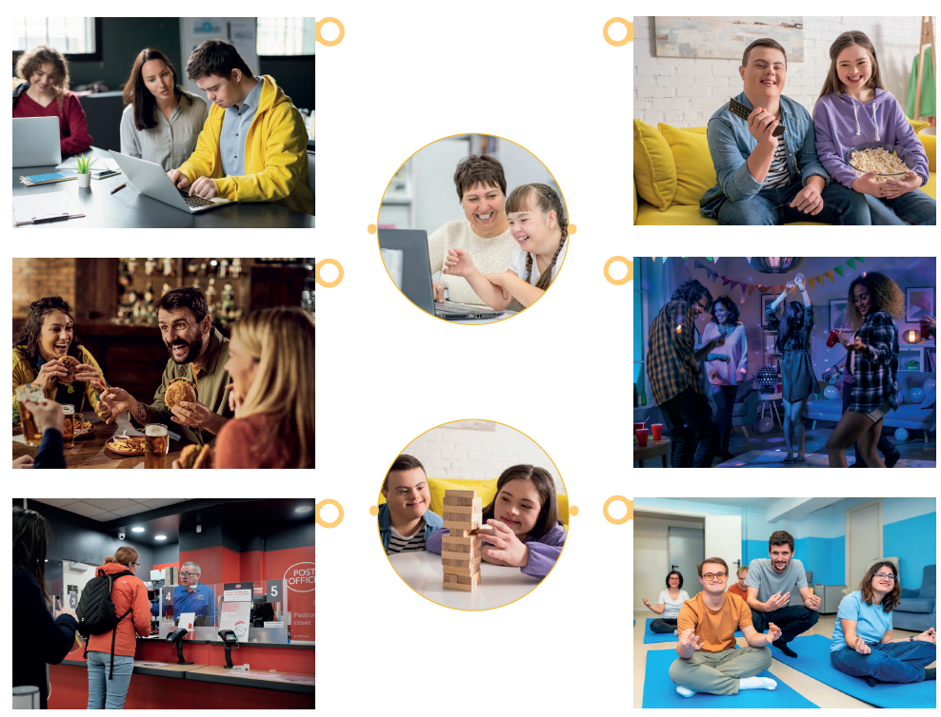17.

**II.** **Településünk, lakóhelyünk megismerése**

4/……

**II/1. feladat:** Nevezd meg az alábbi KRESZ táblákat!

19.

21.

**II/2. feladat:** Igazak, vagy hamisak az alábbi állítások? Jelöld -val a helyes válaszokat, -el a hamisakat.

8/……



A tanyán állatokat tartanak.

A falu mellett szántóföldek vannak.

A faluban sok ember él.

A városban kevés ember él.

A városban van kórház és rendőrség.

A faluban villamosok vannak.

A városban színházba lehet járni.

Magyarország fővárosa Budapest.

**ÉRTÉKELÉS:**

**Elérhető pontok összesen: 34 pont**

**Elért pontszám:**

**Ponthatárok:**

**0-8= 1 (elégtelen)**

**9-15= 2 (elégséges)**

**16-22= 3 (közepes)**

**23-28= 4 (jó)**

**29-34= 5 (jeles)**

|  |  |  |
| --- | --- | --- |
| **Megoldókulcs** | Állampolgári ismeretek **7.I.félév** | Feladatlap |

**A tanuló válaszait jegyzeteljük. A helyes válaszadásokat, rámutatásokat a feladatnál, a képek felett pipáljuk, a rámutatás sikertelenségét X-el jelöljük. A feladat közben tapasztalt fontos megjegyzéseinket jegyzeteljük! Ha motorikusan is akadályozva van a tanuló, mutatjuk a feladatokat és kérdésekkel támogatjuk a válaszadás lehetőségét Ha verbálisan sem kommunikál, akkor a tanuló ismert jelzéséből azonosítjuk a válaszokat.**

**I/1. feladat:** 1-1 pont jár a helyes válaszokra. Kommunikálni nem tudó tanuló esetén megnevezzük a tulajdonságokat és rá kell mutatniuk.

*kedves/aranyos*

*segítőkész*

*agresszív/indulatos/erőszakos/verekedős*

*lusta/unott*

*mérges/dühös/indulatos*

*szorgalmas*

*Egyéb tulajdonságok is elfogadhatók, amennyiben illenek az adott képhez.*

**I/2. feladat:** 1-1 pont jár a helyesen összekötött eseményekre.

*Örülünk: esküvő, gyermek születése, születésnap, karácsony, keresztelő.*

*Szomorkodunk: betegség, temetés, égő ház, kórházban lét, törött ablak.*

**I/3. feladat:** A feladat ismertetése után megmutatjuk középen, hogy ki a segítő és ki a barát. Minden helyes összekötés 1-1 pontot ér.

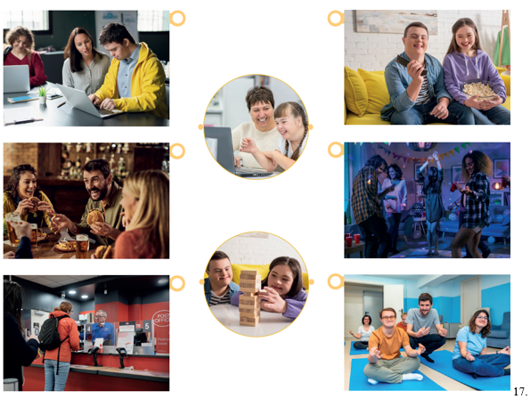

**II/1. feladat:** 1-1 pont jár a helyes válaszokra. Kommunikálni nem tudó tanuló esetén megnevezzük a piktogramokat és rá kell mutatniuk. *Tilos szemetelni/ne szemeteljünk, adjuk át a helyet az idősebbeknek/várandósoknak, tilos enni/ne együnk a járművön, kapaszkodjunk.*

**II/2. feladat:** Felolvassuk az állításokat. Igaz állítás esetén pipát, hamis állítás esetén keresztet fogadunk el helyes megoldásnak. Kommunikálni nem tudó gyermek esetén bólintást, fejrázást fogadunk el.

*A tanyán állatokat tartanak.*



*A falu mellett szántóföldek vannak.*



*A faluban sok ember él. *

*A városban kevés ember él. *

*A városban van kórház és rendőrség.*



*A faluban villamosok vannak. *

*A városban színházba lehet járni.*



*Magyarország fővárosa Budapest.*



**Képek, ábrák jegyzéke**

**1., 2., 3., 4., 5., 6. kép:** Társadalmi ismeretek 7-8. I. kötet: FI-SNK-TAR78GY/I

Mártonné Gajdán Marianna, Orlovácz Edit, Gintliné Orosz Csilla, Varga Erzsébet (2020): Társadalmi ismeretek 7-8. I. kötet. Oktatási Hivatal, Bp.

Letöltés: 2024. 02. 10., 12. oldal.

**7., 8., 9., 10. kép:** Társadalmi ismeretek 7-8. I. kötet: FI-SNK-TAR78GY/I

Mártonné Gajdán Marianna, Orlovácz Edit, Gintliné Orosz Csilla, Varga Erzsébet (2020): Társadalmi ismeretek 7-8. I. kötet. Oktatási Hivatal, Bp.

Letöltés: 2024. 02. 10., 36. oldal.

**11. kép:** <https://pixabay.com/hu/photos/%C3%A1gy-k%C3%B3rh%C3%A1z-%C3%A1pol%C3%B3-gondoskod%C3%A1s-8352775/>

Letöltés: 2024. 11. 19.

**12. kép:** <https://pixabay.com/hu/photos/t%C3%B6r%C3%B6tt-%C3%BCveg-ablak-t%C3%B6r%C3%B6tt-%C3%BCveg-r%C3%A9s-930158/>

Letöltés: 2024. 11. 19.

**13. kép:** <https://pixabay.com/hu/photos/kereszts%C3%A9g-keresztel%C5%91k%C3%BAt-templom-2437529/>

Letöltés: 2024. 11. 19.

**14. kép:** <https://pixabay.com/hu/photos/kar%C3%A1csony-kar%C3%A1csonyfa-aj%C3%A1nd%C3%A9kokat-1869902/>

Letöltés: 2024. 11. 19.

**15. kép:** <https://pixabay.com/hu/photos/t%C5%B1z-%C3%A9g%C5%91-h%C3%A1z-l%C3%A1ng-2946038/>

Letöltés: 2024. 11. 19.

**16. kép:** <https://pixabay.com/hu/photos/sz%C3%BClet%C3%A9snap-v%C3%A1llalat-gyerty%C3%A1k-3016615/>

Letöltés: 2024. 11. 19.

**17. kép:** Állampolgári ismeretek 7-8. II. kötet: OH-SNK-ALP78M

Barthel Betty (2023): Társadalmi ismeretek 7-8. I. kötet. Oktatási Hivatal, Bp.

Letöltés: 2024. 11. 19., 10. oldal.

**18., 19., 20., 21. kép:** Társadalmi ismeretek 7-8. I. kötet: FI-SNK-TAR78GY/I

Mártonné Gajdán Marianna, Orlovácz Edit, Gintliné Orosz Csilla, Varga Erzsébet (2020): Társadalmi ismeretek 7-8. I. kötet. Oktatási Hivatal, Bp.

Letöltés: 2024. 02. 10., 39. oldal.